О выборах на Украине
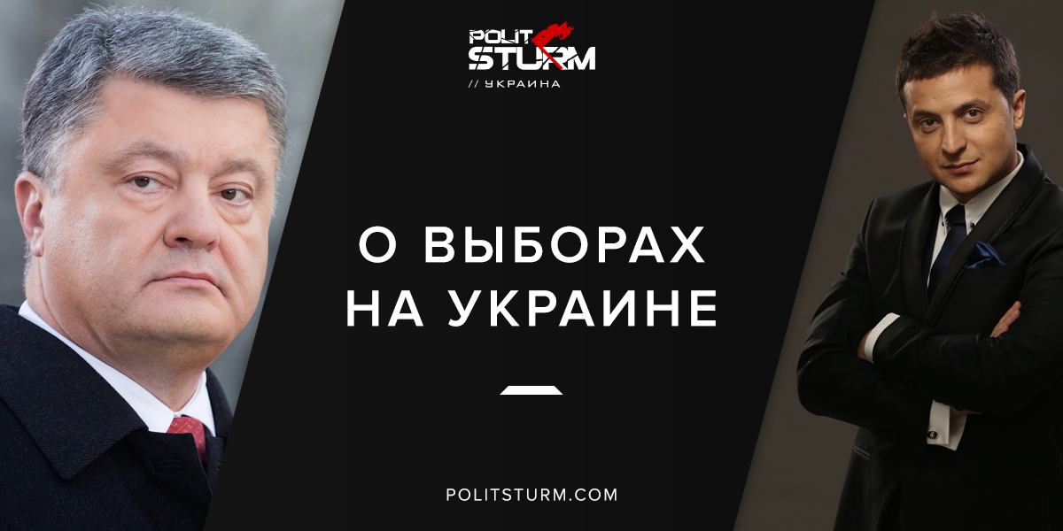

Оригинальная статья
2019-03-30
10 мин. на чтение

Украинские выборы тоже без выбора
Грядут президентские выборы 2019 и Украине вновь предстоит избрать президента.

Ошибка при загрузке изображения
Украинцам предстоит выбрать человека, который по мнению большинства из них, достоин взять в руки президентские полномочия, принять пост верховного главнокомандующего и стать гарантом конституционного строя.
Однако прослушав всю эту пафосную тираду, которую раз за разом толкают различные глашатаи от журналистов до блогеров, марксист непременно поинтересуется — какие кандидаты представляют интересы, и какого общественного класса? И тут выяснится печальное: своего кандидата на выборах 2019, который, хотя бы декларативно, выражал бы интересы рабочего класса нет. Кандидатов, реально выражавших интересы пролетариата, начиная с 91-го года, никогда и не было.
А кто представляет буржуазию? Этот класс представлен тут довольно широко. Первый кандидат — это действующий президент Украины Петр Порошенко. Олигарх, использующий президентские полномочия ради собственного обогащения. На момент написания статьи Порошенко имел, по различным опросам, второе место в рейтинге кандидатов. Впрочем, адекватность этих рейтингов вызывает сомнения — слишком много минусов имеет этот кандидат.

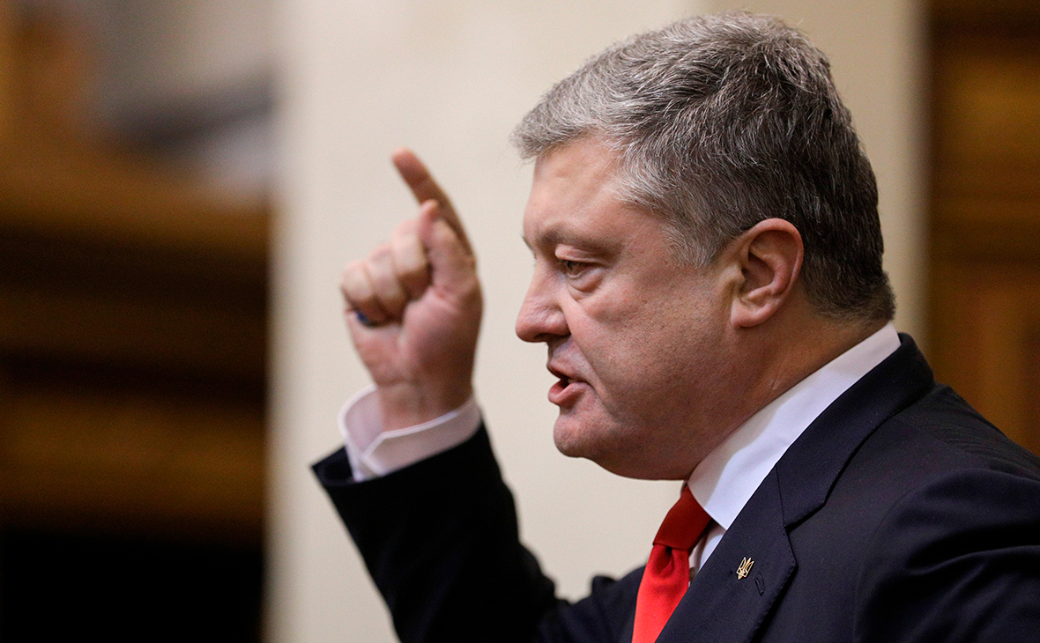
Магазины кондитерского бренда Roshen (компания Порошенко), со времен президентства этого человека, появились чуть ли не на каждом углу в каждом городе. А военные заказы, получаемые для связанных с президентом производственных предприятий (например, «Богдан» или завод «Ленинская Кузня»), давно вызывают раздражение у обывателя. Порошенко не нужен тем, кто поддержал «майдан», т.к. они чувствуют себя обманутыми, а тем, кто его не поддерживал, он не нужен также, как и раньше.

Ошибка при загрузке изображения

Фото: фабрика «Roshen»
С точки зрения марксизма, Порошенко — буржуй, активно борющийся с левой идеей руками различных правых маргиналов. Также он поддерживает законы, направленные на запрет коммунистической идеологии и затруднение деятельности коммунистических организаций. Проще говоря, Петр Порошенко не только эксплуатирует пролетариат, но и идеологически разоружает его. Нужен ли рабочему классу такой кандидат? Ответ отрицательный. Однако на стороне Петра Порошенко есть мощнейший административный и финансовый ресурс, а если понадобится, то и силовой.
Понятно, что расставаться с президентскими полномочиями он не желает. Обилие проплаченных «агентов влияния» в социальных сетях (т.н. «порохоботов») активно поддакивающим постам президента, а также антиреклама главных конкурентов дает понять, что деньги в свою компанию он вкладывает немалые. А инвестиции принято возвращать —законы бизнеса требуют оборота и возврата капитала.
Свою избирательную кампанию президент строит на военной-патриотической истерии, а также выставляя на показ свои сомнительные достижения типа «безвиза», томоса для новой церкви или «энергетической независимости». Последнее, по мнению президента, — это когда российский газ или уголь покупают не на прямую, а через посредника.
Также Петр Порошенко активно открывает новые объекты, которые должны символизировать прогресс Украины, однако и это уже вызывает раздражение у публики. К тому же публичные выступления стали портить неудобными вопросами от публики: начиная от банальных вопросов про коррупцию и инфраструктуру, и заканчивая обвинениями в необоснованном преследовании популярного журналиста и блогера Анатолия Шария.
На последних публичных выступлениях недовольством отметилась и группа организаций «Национальный корпус», которые выражали возмущения кражам в государственном предприятии «Укроборонпром», среди фигурантов дела которого были замечены близкие к Порошенко люди.
В общем, если нынешний президент и останется на своем посту, то только благодаря деньгам и административному ресурсу. Информацию о покупке голосов через социальную помощь или сбор личных данных с целью устроить «голосование мертвых душ» приводить уже излишне.
Далее идет Юлия Тимошенко. Это кандидат с богатой биографией: чего только стоит ее участие в «оранжевой революции» 2004 года, а также активное участие в развале политической системы путем создания внутренних конфликтов. Свою программу этот кандидат строит на личной харизме и социальной демагогии: обещает, к примеру, снизить цену на газ, а как усмирить тех, кто потеряет на этом прибыль, неясно.

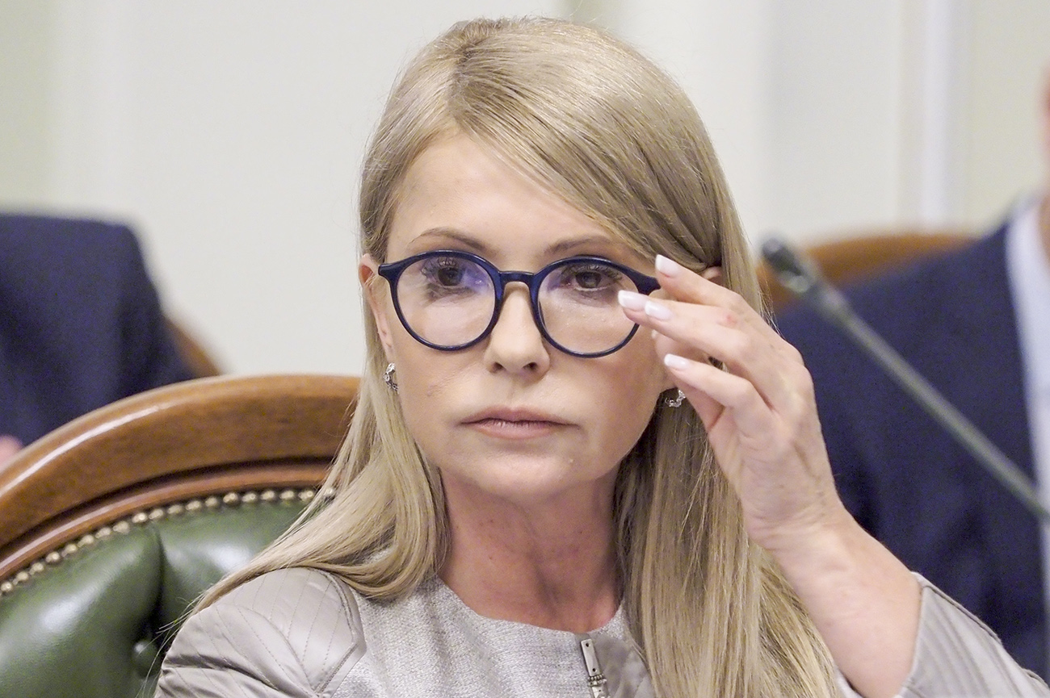
Также Юлия Владимировна была уличена в сборе личных данных, якобы для уточнения своего рейтинга, но на деле куда они уйдут неизвестно. Группировке Тимошенко явно не под силу организовать «голосование мертвых душ».
Тимошенко — профессиональный демагог, способный обещать кому угодно и что угодно, в том числе и рабочему классу, лишь бы добиться своей цели. Однако программа партии говорит однозначно о буржуазной демократии, евроатлантизме и солидаризме. Но как это поможет защитить права рабочих?
Третий кандидат — Владимир Зеленский, комик неожиданно удачно дебютировавший в политике. Уверенно держится в тройке лидеров, не смотря на активную антирекламу и различные изобличения, устраиваемые провластными блогерами. Возможно, это связанно с тем, что Зеленский давно и хорошо известная медиафигура, а также с тем, что он может стать, своего рода, строкой «против всех» в избирательной биллютене. Хотя уже сейчас Зеленского связывают с олигархом Игорем Коломойским, что не лишено оснований, т.к. контент Зеленского долгое время транслировался через медиахолдинг Коломойского “1+1 медиа”. В любом случае, Зеленский — представитель постсоветской творческой интеллигенции, а она безоговорочно служила капиталу, следовательно, и продолжит служить.

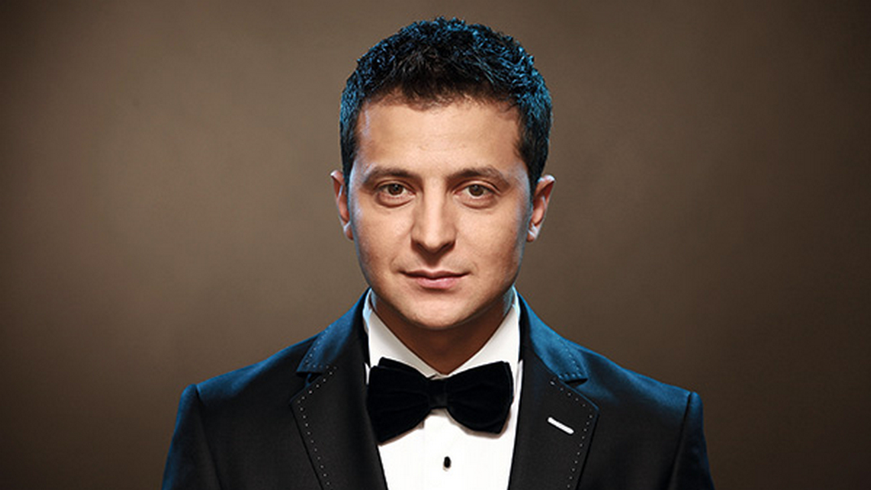
Важно напомнить, что со времен еще «оранжевой революции», в репертуаре этого комика было много шуток и номеров на политические темы, а если посмотреть про каких политиков он шутит, то можно заметить четкую корреляцию между падением рейтинга политика и тем, как потом растет напор на него со стороны комика. Т.е. Зеленский уже полтора десятилетия политически проституирован, что не делает ему чести, как личности.
Кроме тройки лидеров, отдельно стоит рассказать об Юрии Бойко и Александре Вилкуле. Они не входят в тройку лидеров, но представляют интерес для рассмотрения, как оппозиционеры. Это выходцы из «Оппозиционного блока» и «Партии Регионов». А это уже говорит о многом: буржуазная партия, некогда бывшая в политическом топе, но сейчас утратившая влияние, а значит и доходы, в восстановлении которых они очень заинтересованы.
Оба кандидата рассчитывают на одни и те же группы электората, тем самым раскалывая массу голосов и уменьшая возможность друг друга пройти и реально представить интересы своих избирателей на высоком посту. И Бойко, и Вилкул картинно возлагают цветы к памятникам 9 мая, но ни один из них не встал против закона о декоммунизации, который во многом открыл пути наступления на историческую значимость праздника 9 мая. На такие картинные жесты покупаться не стоит — искренности там нет, идеи там нет, политической воли для реализации тоже нет.
Отдельно нужно упомянуть русскоязычных украинцев, которые видят в этих людях тех, кто остановит ущемляющую языковую политику, которую проводит буржуазно-националистическое властное большинство. Достаточно посмотреть на сайте верховной Рады как «Оппозиционный блок» голосует на заседаниях, где рассматриваются такие законы, чтобы понять какой реально приоритет в соблюдении языковых прав у этих политиков.
Что до политиков “левой направленности”, то тут все тоже плохо. Например, Сергей Каплин и Илья Кива представляют социалистические партии, хотя от социализма в них только название. Про Каплина красноречиво говорит следующая цитата:

– Самая большая, наверное, беда, что Маркс отрицал Родину как таковую. Идея о солидарном, большом государстве размером в планету – утопия. Разница между социализмом и коммунизмом в том, что последний – утопичен. Невозможно построить коммунистическое общество. Зато есть реальная возможность построить социалистическое государство.
Трудящимся необходимо четко отдавать себе отчёт в том, что на нынешних, как и на прошлых президентских выборах не было и нет кандидата, способного хотя бы просто представлять интересы рабочего класса.
Разъясняем одну простую вещь: даже если чудесным образом появится кандидат коммунистических взглядов, в условиях буржуазного государства, ему не дадут возможности изменить что-либо в лучшую сторону для рабочего класса, т.к. у него банально не будет правовых инструментов. Если обобщить законодательство, то без одобрения парламента, ни одной президентской инициативе не будет дан ход, а «всесильное» президентское вето преодолевается 2/3 голосов депутатов.
Ярким примером такого бессилия является деятельность Игоря Додона на посту президента Молдавии. Напомним, что он, хоть на словах и социалист, на деле представляет интересы умеренных кругов молдавской буржуазии. Данный «президент-социалист» уже 5 раз отстранялся от должности за отказ утверждать назначение должностных лиц и принимаемых парламентом законов, которые в итоге были утверждены. Тут вы можете парировать и сказать, что «у него просто не было поддержки в парламенте, не было своей политической силы!». И вновь пример Молдавии, как никогда будет уместен.
Партия коммунистов Республики Молдова (аналог обуржуазившихся КПУ и КПРФ) одерживала победу на парламентских выборах, а её лидер Владимир Воронин был президентом Молдавии с 2001 по 2009 годы. Вы что-нибудь в те времена слышали о «молдавском экономическом чуде», об «установлении диктатуры пролетариата в Молдавии»? А может приднестровский конфликт был решен? Категорически нет.
Учитывая вышесказанное, в условиях буржуазного государства, избирательной системы и права, ходить на выборы значит напрасно тратить время и силы. Без уничтожения буржуазного государства, ниспровержения диктатуры буржуазии, а затем установления диктатуры пролетариата и отмены частной собственности на средства производства, простым трудящимся не удастся решить раз и навсегда существующих экономических проблем и накопившихся противоречий в обществе. Более того, уповать на буржуазные выборы (президентские или парламентские), как инструмент взятия власти рабочим классом Украины в свои руки — такая же глупость, как пить морскую воду, чтобы утолить жажду. Вера в иллюзорную буржуазную демократию и участие в выборах дадут вам возможность лишь избрать на новый срок очередного вора и угнетателя.
Так как же быть и что делать? Рабочий должен делать упор именно на самообразование, повышение собственной теоретической грамотности, изучать труды классиков марксизма, теоретиков и практиков социалистической революции. Параллельно, необходимо вести пропаганду идей коммунизма в трудовых коллективах и среди своего окружения. Трудящийся лишь осознав себя частью многомиллионного рабочего класса Украины сможет начать эффективную борьбу за свои права и классовые интересы.
Также нужно создавать первичные профсоюзные организации на своих рабочих местах, заключать справедливые коллективные трудовые договоры с работодателем, проводить забастовки, так как это один из главных инструментов ведения эффективной коллективной борьбы с произволом капиталистов.
Рабочий, через развитие себя в учении и развитие своего окружения, через организацию и сплочение лежит путь к обретению истинной власти в своей стране.
Начинай готовиться к борьбе сегодня — не перекладывай на плечи следующих поколений груз ответственности за построение справедливого общества.
Источники:
- https://ru.hromadske.ua/posts/kompanyia-bohdan-motors-hladkovskoho-postavyt-armyy-novye-broneavtomobyly
- https://gorlis-gorsky.livejournal.com/2407603.html
- https://ukraina.ru/exclusive/20190118/1022382338.html
- https://politsturm.com/ocherednaya-zabastovka-shaxterov-v-ukraine/
- https://www.youtube.com/watch?v=L2ARewP6kBA
- https://lb.ua/news/2019/03/09/421545_natskorpus_ustroil_potasovku.html
- https://lb.ua/news/2019/02/02/418743_timoshenko_snizit_tsenu_gaz_mozhno.html
- https://ba.org.ua/programm/
- https://www.obozrevatel.com/politics/kolomojskij-vpervyie-publichno-podderzhal-zelenskogo.htm
- http://www.bagnet.org/news/politics/388619/zelenskiy-ne-novoe-litso-eto-maska-kolomoyskogo
- https://www.youtube.com/watch?v=Oa1ZsHa14qM
- http://w1.c1.rada.gov.ua/pls/radan_gs09/ns_golos?g_id=1426
- http://w1.c1.rada.gov.ua/pls/radan_gs09/ns_golos?g_id=20265

Оригинальная статья

